أمراض وآفات القرع الأخضر (الكورجيط)

الأمراض الفطرية
مرض الذبول المفاجئ للبذور
- الفطر المسبب :Rhizoctonia solani, Pythium spp, Phytophtora spp،
تتسبب في هذا المرض مجموعة من الفطريات التي تعيش في التربة أو تنتقل عبر البذور
- الأعراض :
تظهر الأعراض على الشتلات مباشرة بعد الإنبات، وفي الحقل بعد تنقيل النبتة. يتسبب هذا المرض الفطري في الموت المفاجئ للنباتات. تبدأ الإصابة على مستوى الجذور و العنق ثم تمتد إلى الساق. تصطبغ الجذور المصابة و العنق بلون بني متلازم مع تعفنات مما يؤدي إلى ذبول النبتة و موتها.
يتقلص أو يتفاقم هذا النوع من الذبول حسب توفر الظروف المناخية الملائمة خاصة داخل البيوت البلاستيكية التي تتوفر فيها رطوبة عالية و درجات حرارة ملائمة.
- المكافحة :
المكافحة الزراعية تتجلى على مستوى المشتل باستعمال أصناف مقاومة وبذور سليمة معالجة، كما يجب تجنب الكثافات الزراعية العالية و اختيار أطباق جديدة أو معقمة و استعمال قوام سليم من الفطريات. أما على مستوى الحقل فينصح بتجنب الزراعة في الأراضي المتغدقة، وتطبيق تداول زراعي محكم بتجنب توالي زراعة القرعيات، بالإضافة إلى الحرص على تهوية البيوت البلاستيكية عند ارتفاع الحرارة.
كما ينصح باعتماد مبيدات فطرية ملائمة و مرخصة و بطريقة معقلنة.
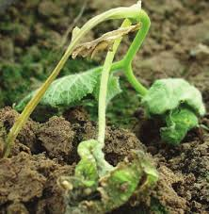
البياض الدقيقي
- الفطر المسبب :Podosphaera xanthii،
- الأعراض :
تظهر أولا على السطح العلوي للأوراق بقع بيضاء صغيرة الحجم، يزداد حجمها مع الوقت إلى أن تصبح متلاصقة ثم تنتشر تدريجيا على السطح السفلي للأوراق و السيقان و الثمار. تؤدي هذه الإصابات إلى اصفرار الأوراق التي يجف معظمها و يموت. تنتقل العدوى من نبتة إلى أخرى بسهولة عن طريق الهواء مما يؤدي إلى إصابات متفاوتة تصل حد الإتلاف خاصة إذا كانت الإصابة مبكرة إبان بداية النمو الخضري.
- المكافحة :
ينصح بالتدخل الكيميائي مباشرة عند ظهور أعراض المرض و عدة مرات بعد ذلك كلما ظهرت إصابات جديدة مع تغيير المواد الفعالة و ذلك باستعمال أحد المبيدات المرخصة.

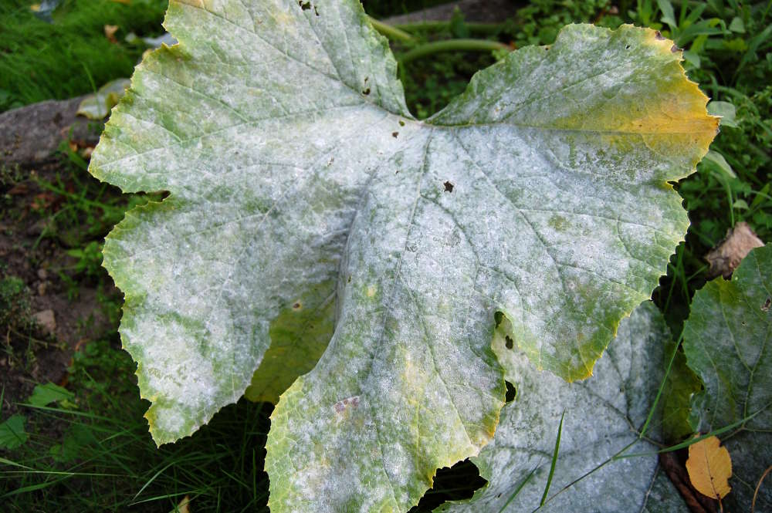
مرض الذبول
- الفطر المسبب :fusarium oxysporum،
- الأعراض :
تظهر علامات الإصفرار و تيبس الأوراق يلي ذلك ذبول نصفي ثم كلي للنبات. في بداية الإصابة تكون هذه العلامات عند بعض النباتات قبل أن تصبح عامة. يدخل هذا الفطر إلى النبتة من الجذور ثم يتدرج ليحتل الأوعية الحاملة للنسغ مما يعرقل وصول الماء إلى الأجزاء العليا للنبتة مؤديا إلى الذبول الكلي للنبتة، فعند قطع الساق بالعرض نلاحظ وجود بقع متطاولة لونها بني داكن ناتج عن وجود مادة الكوموز (gommose).
- المكافحة :
ينصح باعتماد تداول زراعي محكم بإدخال زراعات لا تنتمي لعائلة القرعيات مع تباعد فترة العودة للقرعيات في نفس القطعة، كما ينصح باعتماد أصناف مقاومة، استعمال بذور و شتلات سليمة و تطبيق عملية تشميس الأرض للحد من هذا الفطر.
كما ينصح باستعمال المبيدات المراقبة و المصادق عليها.

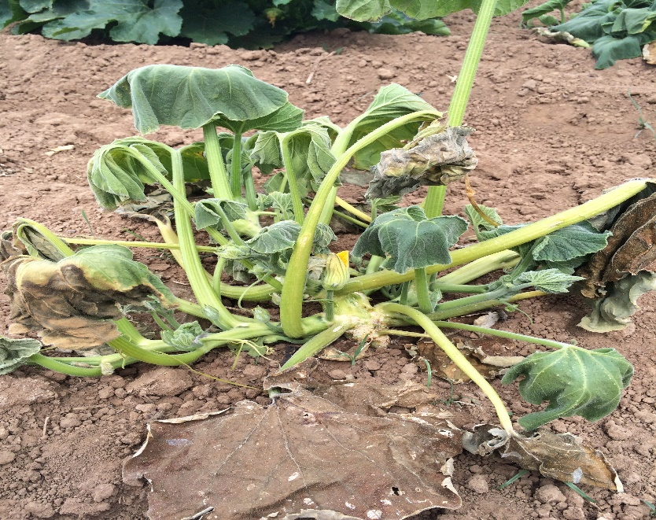
فيزاريوز العنق
- الفطر المسبب :fusarium solani،
- الأعراض :
ينمو هذا الفطر على مستوى عنق النباتات و الجذور فتتعفن مما يتسبب في اصفرار الأوراق و ذبولها
- المكافحة :
ينصح باعتماد نفس طرق المكافحة السالف ذكرها لمرض الذبول

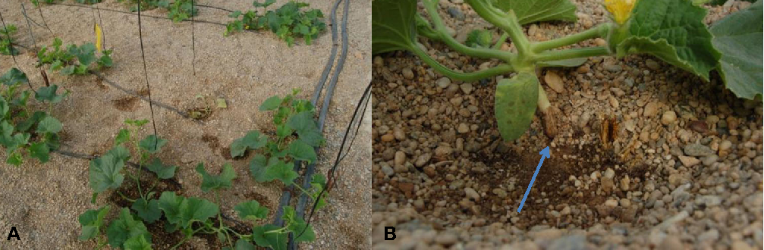
الجرب (Cladosporiose)
- الفطر المسبب :Cladosporium cucumerinum،
- الأعراض :
يمكن لهذا الفطر مهاجمة جميع أجزاء النبتة مثل الأوراق و السيقان و الثمار. تظهر على الأوراق بقع مائية تتحول إلى اللون الرمادي و تحاط بهالة صفراء و يمكن أن تتطور هذه البقع إلى ثقوب على الأوراق نتيجة انسلاخها و سقوطها. كما تظهر على الثمار تقرحات بنية اللون و غائرة و تتسبب في خسائر تدهور القيمة التسويقية خاصة إطا حدثت الإصابة في بداية نمو الثمار. تغطى البقع المصابة بغزل بني إلى أخضر داكن.
- المكافحة :
ينصح باستعمال مبيدات مرخصة و بطريقة معقلنة.

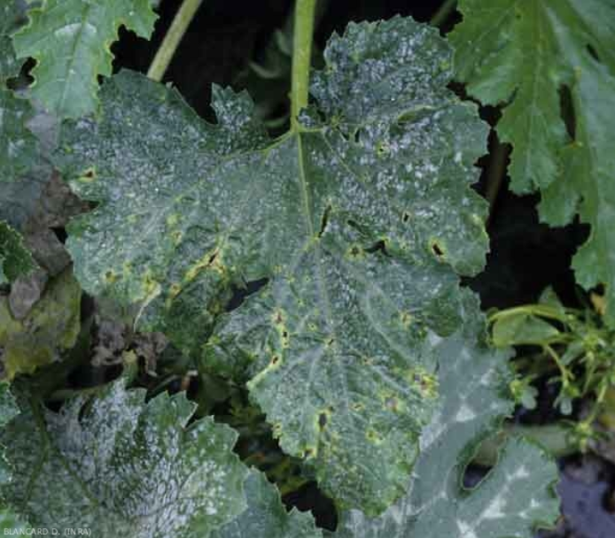

الأنتراكنوز (anthracnose)
- الفطر المسبب :Collectotrichum orbiculare،
- الأعراض :
تظهر الأعراض على الأجزاء العلوية للنبتة في شكل بقع صفراء في البداية ثم تتحول إلى اللون البني. تتسع هذه البقع و تتحد مع بعضها بسرعة ثم يسقط مركزها و يؤدي ذلك إلى تشوه و سقوط الأوراق الكبيرة أولا ثم الأوراق الأقل حجما. تظهر على السيقان و أعناق الأوراق بقع متطاولة بنية اللون. كما تظهر على الثمار مع بداية طور النضج تقرحات دائرية الشكل و غائرة تأخذ اللون البني و يظهر عليها الغزل و أبواغ الفطر تزامنا مع ظهور إفرازات صمغية. وينتشر المرض من النبات المصاب إلى النبات السليم عن طريق مياه الري و العمليات الزراعية.
- المكافحة :
ينصح باستخدام بذور سليمة و خالية من الإصابة، و اتباع دورة زراعية محكمة. كما ينصح بالتهوية الجيدة في حالة الزراعة تحت البيوت البلاستيكية.
المكافحة الكيميائية تتمثل في استعمال مبيدات فطرية مرخصة و بطريقة معقلنة.

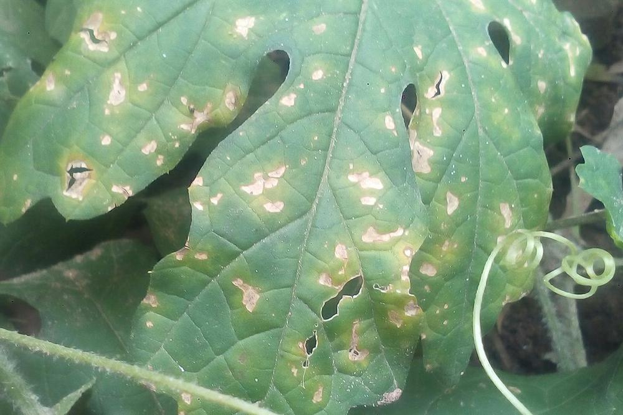
التعفن الرمادي (pourriture grise)
- الفطر المسبب :Botrytis cinerea،
- الأعراض :
تكون الثمار أكثر تعرضا للإصابة بالمرض حيث يظهر عليها عفن طري يبدأ عادة من طرف الثمرة، و يغطى بغزل رمادي اللون. ينتشر الفطر كذلك على الأوراق و السيقان، حيث تظهر على حواف الأوراق بقع دائرية الشكل لونها بني فاتح بداخلها حلقات متداخلة. أما غلى السيقان و الأزهار فنلاحظ ظهور بقع فاتحة اللون بنية مع غزل رمادي اللون.
- المكافحة :
تكون المقاومة وقائية باجتناب ملامسة الثمار لمياه الري أو إحداث جروح بها، وكذلك بتهوية جيدة للبيوت البلاستيكية. بالإضافة لإتلاف الثمار و بقايا النباتات المصابة بالحرق أو الطمر.
ينصح باستعمال مبيدات مرخصة و بطريقة معقلنة.

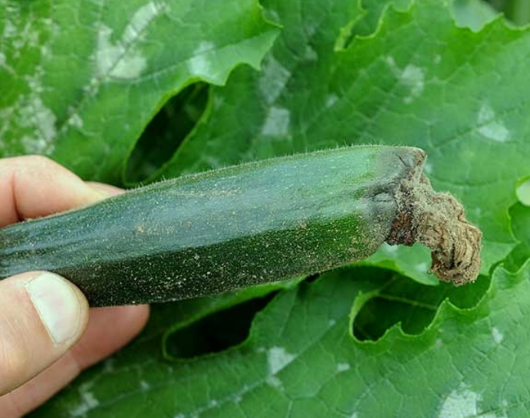
الأمراض البكتيرية
التعفن البكتيري (pourriture bactérienne)
- العامل المسبب :Pectobacterium carotovorum subsp. carotovorum،
- الأعراض :
تصيب هذه البكتيريا أولا الأنسجة الداخلية للساق حيث تنمو و تتكاثر محدثة تعفنا طريا وبنيا يطال مع الوقت الأنسجة الخارجية للساق. ينتج عن الإصابة اصفرار وذبول الأوراق ثم موت النباتات خاصة عند ارتفاع درجات الحرارة. بالإضافة للساق، يمكن أن يغزو التعفن الثمار و الأوراق.
- المكافحة :
يصعب مكافحة هذا النوع من الأمراض و للحد من الإصابة يمكن استعمال أصناف مقاومة للمرض و اعتماد دورات زراعية مناسبة، وكذا استعمال بذور أو شتلات سليمة. في حالة الإصابة ينصح بإتلاف النباتات المصابة و بقاياها بالحرق أو الطمر.

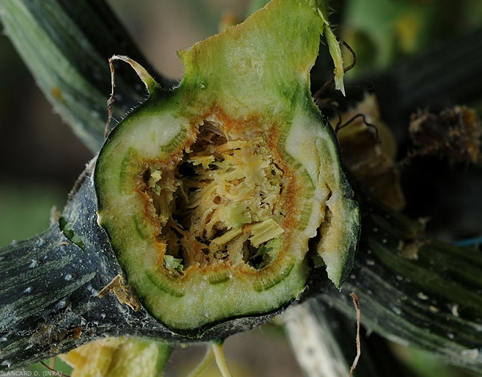
الأمراض الفيروسية
تعتبر الأمراض الفيروسية من أخطر الأمراض التي تصيب الكورجيط. تنتقل هذه الفيروسات بواسطة الحشرات ومن أهمها:
- حشرة المن(Puceron) : التي تنقل فيروس الباباي PRSV، وفيروس تبرقع الخيار CMV، و فيروس التبرقع الأصفر للقرع ZYMV
- الذبابة البيضاء(mouche blanche) : التي تنقل فيروس تجعد الأوراق. حيث تصيب الكورجيط ببعض الأمراض الفيروسية التي ينتج عنها انخفاض في الإنتاج كما و كيفا ومن أهمها فيروس تبرقع الخيار CMV، فيروس نيودلهي للأوراق TolcCNDV، و فيروس تبرقع الدلاح WMV، وفيروس التبرقع الأصفر للقرع ZYMV.
تتمثل أعراض هذه الفيروسات في توقف نمو النبات و تبرقع الأوراق و الثمار، وتشكل حواف حادة للأوراق و اصفرارها و تجعدها. مما يؤدي إلى ضعف حاد في الإنتاج و تشوه الثمار.
لا يوجد علاج للإصابات الفيروسية ولكن ينصح باتخاذ بعض الطرق الوقائية للحد من الإصابة مثل :
- مكافحة الحشرات الناقلة للأمراض الفيروسية باستخدام المبيدات المراقبة و المصادق عليها
- إزالة النباتات التي تظهر أعراض الإصابة الفيروسية و التخلص منها بالحرق للحد من انتشار المرض
- استعمال الأصناف المقاومة و الشتلات الخالية من الأمراض الفيروسية
- الزراعة في أوقات لا توجد فيها الحشرات الناقلة
- إزالة الأعشاب الطفيلية
- زراعة مشاتل سليمة
- مكافحة الحشرات الناقلة ضمن برنامج المكافحة المتكاملة

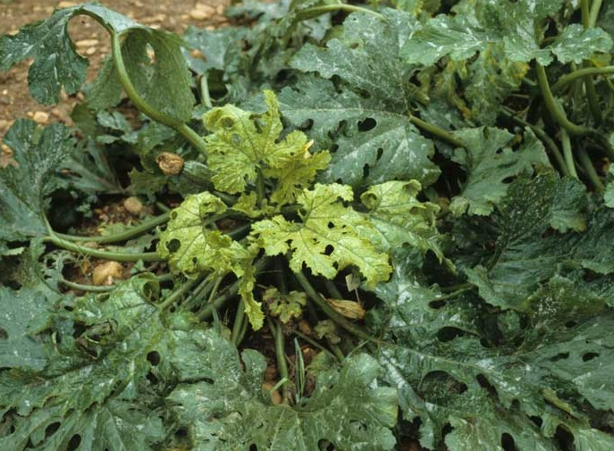
الحشرات
الفراشات الليلية(les noctuelles)
تضع أنثى الفراشة بيضها فوق الأزهار أو الأوراق، بعد التفقيص تقوم اليرقات بثقب الأوراق التي تتغذى عليها ثم تواصل نموها على الثمار محدثة ثقوبا.
للحد من تكاثر الديدان يجب القضاء على الأعشاب الطفيلية التي تمثل عائلا لها مع ضرورة التدخل الكيميائي للقضاء على الحشرات و اليرقات و ذلك باستعمال المبيدات المراقبة و المصادق عليها.
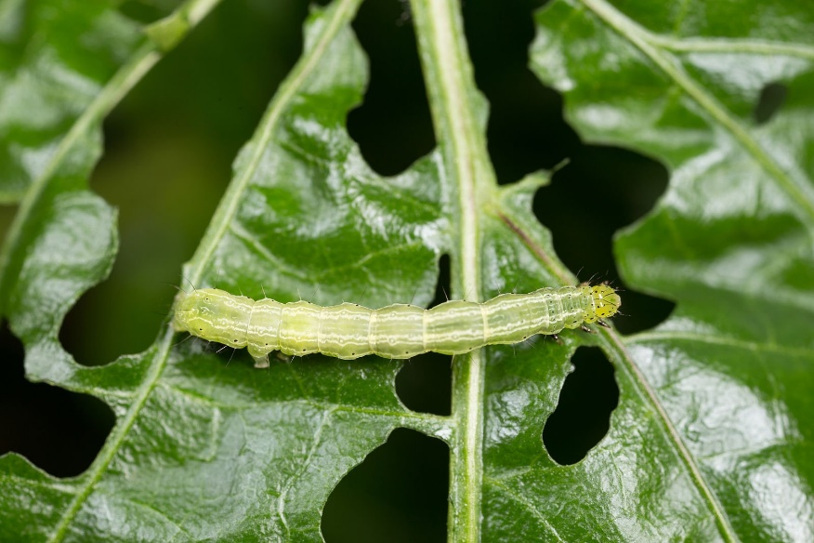
المن (les pucerons)
يعتبر النوع Bemisia tabaci أهم صنف ضار بالكورجيط، وتتسبب هذه الذبابة في نفس الأضرار التي يسببها المن وهي إضعاف النبتة و نقل الفيروسات.
تتكاثر هذه الحشرة خاصة تحت البيوت البلاستيكية لذلك يجب اتخاذ إجراءات وقائية للحد من احتمال حدوث أضرار داخل البيت منها :
- استعمال شتلات سليمة
- القضاء على الأعشاب الطفيلية
- اجتناب تركيز الزراعة في فترات تتواجد فيها الحشرة بكثرة
- تركيز مصائد في شكل صفائح صفراء لاصقة مكان تواجد الحشرة و القيام بالتدخل الكيميائي في الوقت المناسب
- استعمال الأغشية العازلة في البيوت الحامية
كما ينصح باستعمال المبيدات الحشرية المرخصة و المصادق عليها مع الحرص على تناوبها و عدم استعمال مبيدات ضارة بالحشرات النافعة.
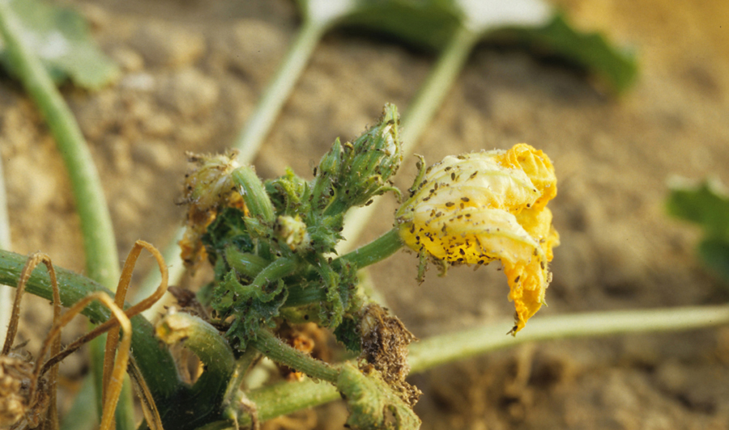

القرديات (الرتيلة Tetranychus )
تتواجد هذه القرديات على السطح السفلي للأوراق و تتغذى بامتصاص محتوى الخلايا النباتية. كما تتميز الإصابة بوجود بقع صفراء على الأوراق تصبح فيما بعد بنية مما يتسبب في تقليص عملية التخليق الضوئي.
في حالة الإصابة الشديدة تجف الأوراق و تسقط. تنتج هذه القرديات شبكة خيوط على النباتات لتنتقل بين أوراقها و تعلق بها مع الوقت الأتربة ومخلفات القرديات. وقد تحيط هذه الخيوط بالبراعم و الأزهار، ويؤدي ذلك إلى جفافها و موتها، حيث تتسبب شدة الإصابة بهذه الآفة في نقص كبير بالمحصول و انخفاض جودة الثمار وعليه ينصح بالتدخل الكيميائيللقضاء على القرديات وذلك باستعمال المبيدات المرخصة و المصادق عليها.
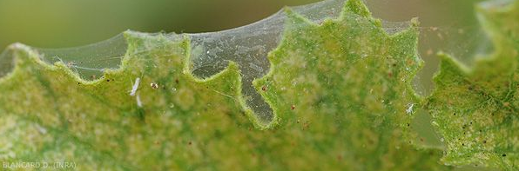
النيماتود
تظهر الإصابة على شكل عقد و انتفاخات على الجذور، فيحدث للنبات ذبول و تقزم وبالتالي اصفرار المجموع الخضري وفي النهاية يضعف النبات ويقل المحصول كما و كيفا. يساعد النيماتود في زيادة الإصابة بالفطريات مثل الفيزاريوم و الفرتسيليوم بتسهيل عملية اقتحام الأوعية الحاملة للنسغ عبر الثقوب التي يحدثها النيماتود في أنسجة النبتة.
تتمثل استراتيجية المكافحة في :
- استعمال أصناف مقاومة
- إجراء تحاليل للتربة و تحديد نسبة الإصابة
- اتباع تداول زراعي محكم
- استعمال شتلات سليمة
- ينصح باعتماد طريقة التشميس
- المداواة باستعمال المبيدات الكيماوية المرخص بها لهذا الغرض عند الزراعة في حالة ثبوت تواجد النيماتود بالتربة.

